Let’s talk sh*t: plnktn x The Good Roll nodigen Nederland uit te praten over darmgezondheid
Amsterdam, 21 februari 2025 - plnktn en The Good Roll roepen Nederland op om het gesprek over darmgezondheid, oftewel 'Gut Health' niet langer te vermijden. Samen met darmspecialist Marjolein Randwijk vragen de twee merken aandacht voor een onderwerp dat nog vaak als taboe wordt gezien. Door een mini-gids te ontwikkelen voor op het toilet helpen plnktn en The Good Roll mensen hun stoelgang beter te begrijpen.

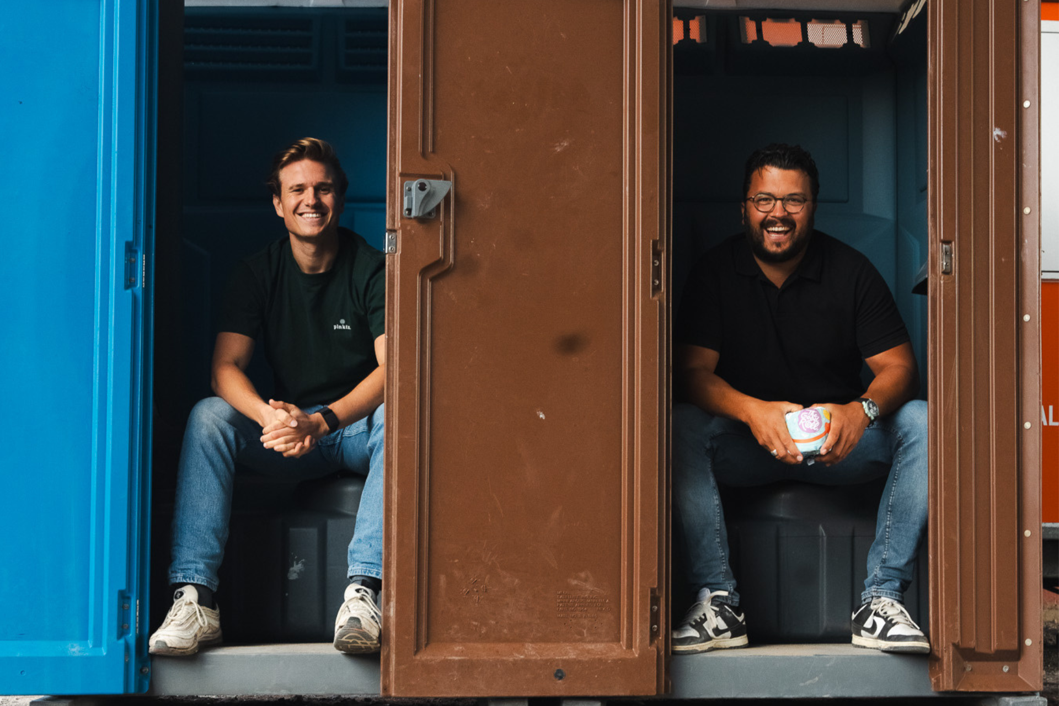

Algenmerk plnktn is pionier in het aanbieden van supplementen op basis van algen. plnktn is continu op zoek naar innovatieve manieren om Nederland gezonder te maken. Darmgezondheid vertelt veel over de gehele gezondheid, maar praten over poepen is nog een taboe. Er werd daarom gezocht naar een samenwerking met The Good Roll, om op een luchtige manier meer te delen over dit onderwerp.
Je darmen als tweede brein
Gijs Dröge, mede-oprichter plnktn: “
Een groot gedeelte van de Nederlanders heeft last van darmproblemen. We zien dit ook terug in de cijfers van plankton. Zo neemt 63,9% van de plnktn gebruikers neemt dagelijks algensupplementen ter ondersteuning van de darmgezondheid.* Je darmen spelen een belangrijke rol in je gezondheid. Er wordt weleens gezegd dat ze als een tweede brein fungeren en beslissingen aansturen.
‘Gut Health’ is voor ons een belangrijk thema en iets waar we meer aandacht voor willen creëren. Samen met darmspecialist Marjolein van Randwijk hebben we de Bristol Stool Chart, een medische tool om verschillende vormen ontlasting te classificeren, doorvertaald naar een mini-gids in de vorm van een deurhanger voor op, jawel, het toilet. Met deze gids kunnen mensen hun ontlasting controleren na een toiletbezoek. Per variant delen we tips. Zo bevatten algen en wieren voedingsstoffen die kunnen bijdragen aan een welgevoed darmmicrobioom
."
Bij een goede stoelgang hoort goed toiletpapier
The Good Roll, bekend van hun vrolijke wikkels, maakt 100% duurzaam bamboe toiletpapier, vrij van chloor, geur-, kleur- en andere onnodige stoffen. Goed voor het milieu, goed voor je billen én ook nog eens met een missie: schone en veilige toiletten voor iedereen. Wereldwijd kampen miljarden mensen namelijk met slechte sanitaire voorzieningen en dat zorgt voor veel gezondheidsproblemen. Vandaar dat The Good Roll 50% van de nettowinst doneert aan de bouw van toiletten daar waar het 't hardst nodig is.
Melle Schellekens, oprichter The Good Roll:
"Gezonde darmen en een gezonde planeet gaan hand in hand, daarom zijn we heel enthousiast over ons gezamenlijke doel. Een gezonde spijsvertering betekent over het algemeen minder toiletbezoekjes en dus minder onnodig papiergebruik. Minder vellen, meer impact! "
De mini-gids wordt de gehele maand februari verspreid via de abonnementen bij The Good Roll en plnktn. Daarnaast wordt er een whitepaper gepubliceerd in samenwerking met microbioomdiëtist Marjolein van Randwijk voor meer diepgang over Gut Health.
*Consumentenonderzoek plnktn abonnees N=349
- EINDE PERSBERICHT -

Over: plnktn.
Plnktn is ontstaan vanuit de overtuiging dat de voeding- en supplementenindustrie eenvoudiger, verantwoorder en transparanter moet kunnen. Het antwoord? Algen - de oorsprong van al het leven op aarde en een krachtige bron van voedingsstoffen. <br />
<br />
Plnktn heeft het doel mensen bewust te maken van wat ze consumeren en hen te inspireren te kiezen voor een gezonder en verantwoordelijker eetpatroon. Zo krijgen kleine dagelijkse keuzes een grote betekenis als het gaat om persoonlijke gezondheid en de gezondheid van onze planeet.<br />
<br />
Website: www.plnktn.com/nl<br />
Instagram: www.instagram.com/plnktn_official/

Newsroom
View the full press release including more photos and videos in our Newsroom.
View the full press release
View all previous press releases

Contact information
Name: Thom Siersema
Email: thom@plnktn.com
Phone: 0652487482

